Do zbierok SNG pribudnú dve nové súčasné diela od známych umelcov
Bratislava 23.11. 2023 │ Od 24. novembra sa v Slovenskej národnej galérii stretnete s dvoma špeciálnymi dielami, ktoré sú darom Tatra banky nám všetkým. Akvizícia od nášho dlhoročného partnera pozostáva z monumentálnej priestorovej koláže od Denisy Lehockej a Petrogramov od Petra Rollera.
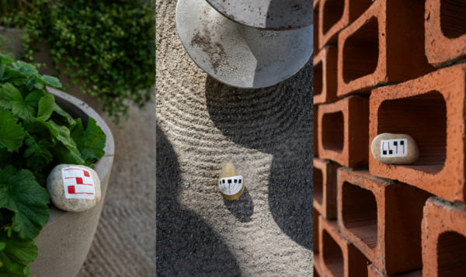
Tatra banka ako dlhoročný partner Slovenskej národnej galérie aj tento rok podporila slovenskú kultúru veľkorysým darom do zbierok SNG. Roller a Lehocká pre národnú galériu – dar Tatra banky do zbierok SNG sú dva súbory diel Denisy Lehockej a Petra Rollera, ktoré vznikli v tejto súvislosti špeciálne pre Slovenskú národnú galériu. Kurátorkami týchto projektov sú Katarína Bajcurová (Roller) a Alexandra Kusá (Lehocká).
Peter Roller (1948) sa už viac ako dvadsať rokov venuje svojmu participatívnemu a altruistickému projektu Petrogramy. Na počiatku bol nájdený kameň, ktorý sochár označil, pomaľoval znakmi a niekomu daroval. Okolo rokov 2010/2011 začal Roller maľované kamienky roznášať a umiestňovať po Bratislave a cez priateľov – „poslov“ sa dostali aj do sveta.
„Nájdené kamene, zväčša valúny a okruhliaky, pokrýva originálnym vzorom – zvláštnymi, tajomnými znakmi pripomínajúcimi čierno-bielu klaviatúru alebo noty. Niektoré z kameňov, značené červenou farbou, sú vzácnejšie a je ich menej,“ približuje kurátorka Katarína Bajcurová. Pre SNG autor využil výhradne kamene z Dunaja, veď slovami geológa Václava Cílka je „Dunaj najväčším umeleckým dielom Bratislavy“.
Časť z týchto kameňov (kolekcia vystavená v interiéri) sa stane súčasťou zbierky galérie, istý počet je určený pre návštevníčky a návštevníkov. Budeme ich spolu s autorom počas trvania výstavy postupne umiestňovať v exteriéri galérie.
Do exteriéru galérie tak pribudne prvok participatívnej hry a objavovania. Návštevníčky a návštevníci budú môcť putovné kamene cielene hľadať ako poklad bez mapy, prípadne naň náhodne naraziť – zakaždým na inom mieste, v inej situácii a obohatiť si tak spomienku na návštevu, ktorú si budú môcť fyzicky vziať aj so sebou. Petrogramy sú totiž kamene so sedimentovanou pamäťou a pre každého nálezcu sa môžu stať nielen zvláštnym umeleckým dielom, talizmanom s hádankou, ale aj spomienkou s odkazom na miesto, kde ho našiel. Projekt Petrogramov v SNG môžete sledovať aj cez instagramový profil stastie_sng.
Projekt sprevádza vizuálne pôsobivý katalóg, ktorý vydala SNG. Súčasťou výstavy je kolekcia kovových sôch pod premostením a súbor kresieb.
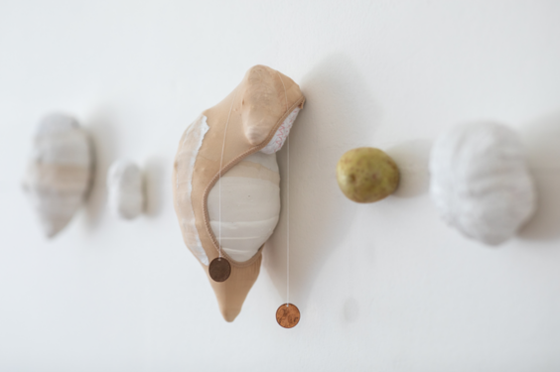

Denisa Lehocká (1971) už vyše roka pripravuje pre národnú galériu monumentálnu stenu v priestore Átria. Na pôdoryse 15 x 2,75 metra vzniká priestorová koláž, vizuálny text, výtvarná poézia, ale aj absolútna inštalácia. „Ako vždy je to ponuka naladiť sa, nechať pôsobiť jednotlivosti v celku a nájsť hlas, ktorý sa prihovára iba vám. Nie je to však tak, že by Lehocká nehovorila, naopak veľmi presne sa snaží pomenovať svet okolo nej i nás,“ hovorí riaditeľka SNG a kurátorka Alexandra Kusá.
Využíva „obyčajné“ materiály a techniky – sadru, prírodniny, mince, odliatky, textilné objekty, vyšíva, tvaruje kombinuje spriada, počúva to vnútorné pnutie a ladí všetko dohromady tak, aby predmety našli svoje presné a správne miesto. Výsledná priestorová socha Bez názvu nie je autobiografickou spoveďou autorky, ale metaforou sveta a jeho aktuálneho prežívania.
Tatra banka ďalším jedinečným darom prispieva dielami od renomovaného autora a autorky do zbierok SNG a vytvára tak príležitosť vidieť ich tvorbu. „Umenie má svoje nezastupiteľné miesto v spoločnosti v každom čase. Dokáže kultivovať naše prostredie, rovnako aj spoločnosť ako takú. Veľmi nás preto teší, že môžeme priniesť prostredníctvom Slovenskej národnej galérie už po štvrtýkrát obohacujúci dar pre nás všetkých,“ uviedol Michal Liday, predseda Správnej rady Nadácie Tatra banky, generálny riaditeľ a predseda predstavenstva Tatra banky.
Kurátorky výstav:
Katarína Bajcurová (Roller), Alexandra Kusá (Lehocká)
Aktuálnu ponuku programov nájdete aj na www.sng.sk, na sociálnych sieťach a v newslettri galérie, na ktorého odber sa môžete prihlásiť na www.sng.sk.


Generálny partner SNG

